МАШТИЕВА БАЯН ЗИЯДИНОВНА

«Ақкөл орта мектебі»

математика пәнінің мұғалімі

**Халықтық педагогика элементтерін**

**математика сабағында қолдану**

XX ғасырдың басында Жүсіпбек Аймауытов: «Сабақ беру – үйреншікті жай ғана шеберлік емес, ол жаңадан жаңаны табатын өнер» деген екен. Ұстаздық өмірдегі тәжірибемде оқыту барысында алдыма қойған мақсатым – оқушыны оқу ісіне өзінше қызықтыратын, оған қабілетін арттыратын жағдай туғызу, ойлау дағдыларын жетілдіру, сол үшін өзіме әдістемелік тақырып қылып «Оқушылардың математика сабағында танымдық қабілеттерін арттыру» - деп алдым. Осы мақсатпен оқушының ойлау қабілетін дамыту негізгі ұстанымым болып табылмақ.

Математикалық білім беру жалпы адамзаттық мәдениетті қалыптастыруда өзіндік үлесін қосады. Сонымен қатар , халықтың мәдени, салт-тұрмыстық әдептерімен математиканы ұштастыра оқыту математикалық негізі бар халықтық мәдениеттін элементтерін ескеру болып табылады. Әр оқушының қалыптасып дамуында, өздері күнбе – күн өмірден сезілетін, еститін, көретін заттары мен құбылыстары, оқиғалары үлкен орын алады. Соның ең негізгісі – қазақтың халықтық педагогикасы. Қазақ халқының сан ғасырлар бойы жинақтаған мол тәжірибесін, танымдық мұрасы, салт – дәстүр, әдеп – ғұрып, аңыз ертегілері, жұмбақ, мақал – мәтелдер, өлең – жырлары, ұлттық ойындары ерекше тәрбиелік мәні бар баға жетпес қазына.Осы арқылы бала бойында математикалық ілім–білімге тән ынталылық, қызығушылық, логикалық ойлай білу, ықшамдылық, сапалылық, үнемшілдік қалыптасады.

Қаншама заман өтсе де маңызын жоймаған халықтық педагогиканы тәлім – тәрбиенің түп қазығына айналдыру – ата – ананың, ұжымның, жалпы мұғалімдердің басты борышы. Сабақ барысында халық педагогиканы пайдалану нәтижесінде бойында ұлттық құндылықтары сіңірген, өз мүмкіндігіне , өзіне-өзі талап қоя білетін, математика пәніне үнемі қызығушылығын арттырып , оны орындай алатын тұлғаны тәрбиелеуге болады. Назарларыңызға халықтық педагогика элементтері пайдаланған сабақтар мен сабақтан тыс іс-шараларды ұсынамын.

**Сабақтың тақырыбы** : Параллелограмм (геометрия, 8-сынып)

**Сабақтың мақсаты**: параллелограмм қасиеттерін, белгілерін есептеулерге қолдана білу , жылдам ой қорыту , тапқырлық пен тиянақтылық қасиеттерін арттыру, шығармашылық қабілеттерін дамыту, бірлесіп жұмыс атқаруға , ұйымшылдыққа тәрбиелеу.

Сабақтың типі: жүйелеу, қорытындылау.

Түрі: жұмыс сабағы , интеллектуалды марафон.

Қолданылатын технология: ойын арқылы оқыту.

Сабақтың барысы: Ұйымдастыру кезеңі

Оқушыларды сабаққа даярлау, сабақтың мақсатын түсіндіру. Бүгінгі сабақ **«Дарабоз»** танымдық сайыс ретінде өтеді.

Бүгінгі күн сайыста

Сен ешкімнен қалыспа.

Біліміңді көрсетіп ,

Сұраққа жауап бер .

Оқушылады топқа бөлу. (Төрт түлік бейнеленген қағаздарды таңдау арқылы топқа бөлу) .

**І бөлім «Бәйге»** . Тақырыпқа байланысты сұрақтар

І топ :

1. Төртбұрыш дегеніміз не?
2. Диагональ дегеніміз не?
3. Дөңес төрт бұрыш дегеніміз не?
4. Төртбұрыштың периметрі
5. Бұрыштарының қосындысы

ІІ топ :

1. Параллелограмм дегеніміз не?
2. Параллелограмның диагональдары туралы не айтасыз?
3. Өмірде төртбұрыш тәріздес заттарды ата
4. Параллелограмның биіктігі
5. Параллелограмның табаны деп...

ІІІ топ :

1. Төртбұрыш төбелері дегеніміз не?
2. Тең бұрыштар дегеніміз не?
3. Параллель кесінділер дегеніміз не?
4. Параллелограмның қарама-қарсы қабырғалары қандай?
5. Параллелогамның белгілері қандай?

IV топ:

1. Параллелограмның қарама-қарсы жатқан бұрыштары қандай?
2. Дөңес емес төртбұрыш дегеніміз не?
3. Сыбайлас бұрыштар дегеніміз не?
4. Параллелограмның қасиеттерін ата
5. Өмірде параллелограмм тәріздес заттарды ата .

**ІІ бөлім «Жорға»**

Тақтаға төрт оқушығы шығады үлестірмемен тапсырманы орындайды. Үлестірменің номерін анықтау үшін оқушыларға мақал – мәтелдегі қажетті санды табу керек:

... кісі қазған құдықтан (бір)

... жақсы қос болмас, ... жаман дос болмас (екі)

Досыңды ... күн санама, ... жыл сана (үш)

.........түгел болса, төбедегі келеді, алтау ала болса, ауыздағы кетеді.   
  
№1 Параллелограмның екі қабырғаларының қосындысы 12 см, ал қатынасы 1:2. Қабырғаларын тап .

№2 Параллелограмның екі қабырғаларының қосындысы 12 см, ал қатынасы 3:2. Қабырғаларын тап .

№3 Параллелограмның периметрі 18,4 дм. Егер оның бір қабырғасы 30 см.-ге тең болса , онда екінші қабырғасын табыңдар.

№4 Параллелограмның периметрі 18,4 дм. Егер оның бір қабырғасы 70 см.-ге тең болса , онда екінші қабырғасын табыңдар.

**ІІІ бөлім «Дода»**

Бұл сайыста оқушылардан тапқырлық талап етіледі. Оқушы қисынды ойлауға үйренеді. Оларға «***Бесжұлдыз»*** атты есеп беріледі. Осы есепті шешкен соң топтарға оқулықтан тапсырмалар беріледі.

 Қамауға алынған мүсәпірге сүлтан бір есеп берді.- Егер шешсең босатам да, шеше алмасаң басыңды алам, -деп үкім шығарды. Сұлтан талабы:-Мына бес таяқшаны көзіңше жартылай сындырамын да, суреттегідей қоямын. Қолмен қозғамай, осыдан бесжұлдыз жасасаң бас бостандығыңды аласың, -деді Найранбаз. -Әрі ойланып, бері ойланып көз жасы көл болған мүсәпір бесжұлдыз құрастырды. Қалай?

Осы есепті шешкен соң топтарға оқулықтан тапсырмалар беріледі. «Өзіңді тексер!» №1,№2,№3,№4.

Қорытындылау. Бүгінгі сабақта белсенді қатысқан оқушылар бағаланады. Сабақ қорытындыланады.

Бала дүниетанымы еліктегіш, сенгіш келетіндіктен, математика сабағында ұлттық құндылықтарымызды ұтымды қолдану арқылы бала бойында ұлтымызға ғана тән терең ойлау,шебер сөйлеу дағдыларын дамыту бүгнгі таңда жүрегі ұлтым деп соққан әрбір мұғалімнің міндеті.

**11 сыныпта геометрия пәні «Айнау денелері»** тақырыптарын өткенде: Математикалық жұмбақтар тақырыпқа байланысты қолдануға болады:

**«Қас қағым сәт»**

1. Дұрыс алты жақ,атын ойлап тап. (куб)

2. Әкем жәшік құрады,үш өлшемнен тұрады (параллелепипед)

3. Табандары – көпбұрыш, жақтары төрт бұрыш (призма)

4. Басқа кисем бөрік, сәнді сұлу көрік (конус)

5. Египеттен қаланған, Пифагордан нәр алған (пирамида)

6. Пентагон сияқты түрі, дұрыс көпжақтың бірі (додекаэдр)

7. Ұн елесең – елек, су тасысаң – шелек (цилиндр)

8. Үрлейтін затпен аттас, атын ешкім таппас (шар)

9. Түріктерге бас киім, өзгелерге бас бұйым (қиық конус)

10. Шарымыздың бөлігі, фигуралар серігі (сегмент, сектор)

Халық педагогикасы ежелден халықпен бірге жасасып келе жатқан тәлім-тәрбие мектебі. Оқушылар «Басқа кисем бөрік, сәнді сұлу көрік» жұмбақта айтылғандай әлемдегі белгілі бас киімдер туралы ақпарат дайындайды.

1.Тротуар

2.Феска

3.Эниен

4.Убрус

5.Цилиндр

6.Боярка

7.Панама

8. Тақия

9.Құрлыс каскасы

10.Канотье.

Осы тақырыпты өткенді халқымыздың ұллтың **киіз үйі** туралы айтып кету керек. Оқушыларға :

* Киіз үйі пішіне қандай денелерден турады? (цилиндр, қиық конус)
* Киіз үйдың бөліктерінде қандай геометриялық фигуралар кездеседі?(параллелограмм, шеңбер, төртбұрыштар, сынық, кесінді)

Халқымыздың бала тәрбиесінде атам заманнан жинаған мол тәжірибесі бар. Оны ең жақсы қасиеттермен байытып, ұл қыздарының бойына сіңіру, ұлттық тәрбие беруді саралап, ұлттық тәлім тәрбие дәстүрімен тығыз байланыста дамыту және оны ұрпақтан – ұрпаққа жалғастыру көзделеді.Осыны ескеріп математика пәнін оқытуда мазмұны қазақ халқының ұрпақ тәрбиелеудегі өмір тәжірибесінен, салт дәстүрлерінен, экономикалық, экологиялық ерекшеліктерінен көрініс бере отырып оқытқан тиімді. Математика сабақтарында халық педагогикасының тағы бір элементті ол- **ұлттық ойындар** . Мысалы , 6-сыныпта «Жақшаны ашу.» тақырыбын өткенде . Сыныпты екі топқа бөлу. (оқушылар сапқа тұрып , санау жүргізеді, бірақ әдеттегідей «бір», «екі»-нің орнына «ай», «күн»-деп бөлінуге болады). Сәйкесінше топтардын аттары «Ай» және «Күн» болады.

І.Үй жұмысын тексергенде оқушыларға дайындалған сұрақтарына жауап алып ғана қоймай **«Арқан тарту»** ойыны ретінде ұйымдастыруға болады. Ойын ережесі:

1.Тақтада лента(«арқан») тартылып тұрады, ортасында қозғалатын зат болады (мысалы: гүл, көбелек т.с.с)

2.Әр топ кезекпен жауап береді.Егер жауаптары дұрыс болса , онда жаңағы затты өз топтарына қарай тарттады.

3.Соңында зат қай топ жағында болады сол топ жеңеді.

Сұрақтар:

- Өрнекті ықшамдау дегеніміз не?

-Таңбалар ережесін айтып беріңіз.

-Қандай қосылғыштарты ұқсас деп атаймыз?

-Ұқсас қосылғыштардың айырмашылығы неде?

-«Ұқсас қосылғыштарды анықтау» дегенді қалай түсінесің?

-Жақшаларды ашу ережесін айтып беріңіздер.

-Өрнекті ықшамдауда қандай заңдарды қолданамыз?

- Коэффициент дегеніміз не?

Сабақтың келесі кезеңінде: ІІ.Есептер шығару оқушылармен **«Қыз қуу»** ойыннын өткіземіз.

Ойын ережесі:

1.Тақтаға теңдеулерді шығару үшін әр топтан бір кыз , бір ұл шығады.

2.Егер қыз жылдам және дұрыс шығарса, онда ол ұлды қамшымен сабалайды.

3. Егер ұл жылдам және дұрыс шығарса , онда ол қызға жылы лебіз айтады.

4.Ойында кім аз қамшы «жеген» топ жеңіске жетеді.

|  |  |
| --- | --- |
| «Ай» тобы | «Күн» тобы |
| 1) а+(-3b+2a)  2) 4a+12-6a-11 | 1)b+(-7m+2n)  2)-8x+5a+3x+5,2a |
| 3 )-x-(-3p-2y)  4)5m-3m-5 | 3)-y-(-5n-3x)  4)6n-4n-3 |
| 5)10x-4+4x+6x+2x  6) (b-9)-(13-2d) | 5)12a-4+4a+16a+2a  6) (c-8)-(12-10d) |
| 7)(x-5)-(7-x)+(9+x)  8) 2k-2,6f+4,5k+2f | 7)(y-4)-(8-y)+(6+y)  8) 3k-2,8m+6,5m+4k |

Келесі ойын **«Орамал тастамақ»**

Ойын ережесі:

1. Бір топтан бір оқушы келесі топтағы оқушыға орамал тастайды және сұрақ қояды
2. Орамал алған оқушы сұраққа жауап береді . Егер бере алмаса , өз тобындағы балалардың біреуі жауап беру керек.
3. Жауап берген оқушы қарсылас топтағы оқушыға орамал тастайды. Осылай жалғаса береді.

Халық ойындарын математика сабағында пайдалану оқушының алған білімін күнделікті өмірмен ұштастыруына мүмкіндік туғызады. Ойын есептеріоқушының ой-өрісін, ізденімпаздығын дамытуға арналған логикалық есептер қарастырылған. Логикалық есептер оқушының тереңнен ойлау қабілетін, шығармашылығын дамытып, пәнге деген қызығушылықтарын арттырады.

Математика сабағында тағы басқа ұлттық ойындарды өткізуге болады. Мен өз тәжірибемде қолданатын ойындар, олар **«Құнды сәукеле».** Ойын шартты бойынша оқушылар деңгейлік тапсырмалар орындайды. А-деңгейі –күміспен көмкерілген, В-деңгейі –алтынмен безендірілген, С-деңгейі – жоғары бөлігі гауһар тастармен жарқыраған.

|  |  |  |
| --- | --- | --- |
| А-деңгейі «Күміс» | В-деңгейі «Алтын» | С-деңгейі «Гауһар» |
| 5-(3+x)  -x+(x+2,7)  (a-b)+(c-d) | 12-(15+x)  -2x-(-4x+3,9)  -2+(3,1-x)  a-(b-c)+(m-n)-(x+y) | -(a-b)+(c-d)  (x+y)-(a+b)  (c-d)+(-x+y)  -(m-n)-(-2m+3n-12,9)  -a-(-b-c)+(m-n)-(-x+y) |

Сабақты бекіту кезінде  **«Ақ сүйек»**  ойынын өткізуге болады.

Ережесі : әр топқа адасқан 3-5 математикалық ұғымдар беріледі. Сосын сол ұғымға тиісті ережесін немесе қасиеттерін айту керек. Мысалы :

АНС-САН

БРОМ-РОМБ

ӘЛЕСУ-СӘУЛЕ

РОТКЕВ-ВЕКТОР

ЕРЖӘДЕ-ДӘРЕЖЕ

ӨЛКЕШБ-БӨЛШЕК

ҮТУЗ-ТҮЗУ

УБК-КУБ

ТУҢЕД-ТЕҢДЕУ

АРВАДКТ-КВАДРАТ

Оқушыларға тапсырма:

«Ай» тобына:

|  |  |  |  |  |
| --- | --- | --- | --- | --- |
| С | У | Т | А | Ұ |
| -3 | -7,3 | 4 | -а | 3а+5 |

|  |  |  |  |
| --- | --- | --- | --- |
|  | тапсырма | шешуі | әріп |
| 1 | (7,8+a)-(3,8+a) |  |  |
| 2 | 2a-(-a-5) |  |  |
| 3 | -(3+a)-(-a) |  |  |
| 4 | -(4+5a)+(4+4a) |  |  |
| 5 | -a+(-7,3+a) |  |  |

«Күн» тобына:

|  |  |  |  |  |
| --- | --- | --- | --- | --- |
| Е | С | К | Е | Р |
| 8b+9 | -4,3 | 16,6 | b | 5,5-b |

|  |  |  |  |
| --- | --- | --- | --- |
|  | тапсырма | шешуі | әріп |
| 1 | (9,8-b)-(-6,8-b) |  |  |
| 2 | 7b-(-b-9) |  |  |
| 3 | -(4,3-b)+b |  |  |
| 4 | -(-3b-7)+(-7-2b) |  |  |
| 5 | -1,2+(6,4-b) |  |  |

Халқымыздың ертегілерінде, аңыз - әңгімелерінде, шешендік, тапқыр сөздерінде, салт – дәстүрінде, математикамен байланысты тұстарын көптеп байқауға болады.

Халықтық педагогиканың математика пәнінің есептері мынадай түрлерге бөлінеді:

* қызықты айтыстар мен көріністер,
* ойлан – тап атауы,
* халық есептері,
* ертегі есептер,
* саламақтар
* викториналар
* математиканың сиқырлары т.б.

**Халық есептері**: **«Табақ тарту»**

Ақжол дейтін кісінің үйіне қонақ келді. Шайдан соң қонақтарға табақ тарту кезінде Ақжол жұбайына келіп, «Екеу ара табақ тартсаң, онда бір табақ ет артылып қалады, не істеу керек?» - деген екен. Сонда қонақ қанша, табақ қанша?

Жауабы: 12 қонақ, 5 табақ

**«Той басқару»:**

Сегіз бұрыш болсын сыртқы формасы

Отыз шаршы кілем болсын ортасы

Ортадағы төрт төреші кедергісіз көрініс

Екі шаршы қабырғада жайғасқан

Ағайын мен жекжат орны әу бастан

Төргі шаршы төрелер мен билерге

Төмендегі, шабармандар, сендерге,

Төрт жағында төрт қиыста ас тұрсын,

Әр бұрышы ыңғайлы боп бос тұрсын

Жүз жиырма екі болсын төрт шаршының ауданы

Сонда түгел келгендері жайғассын

Өзің ойлан енін, бойын кілемнің

Мұны шешсең, көп есепті білесің.

Жауабы: кілемнің ені – 5 м, ұзындығы – 6 м

**«Қораға қамалған қой» есебі.**

 99 қой 15 қораға қамалған. Неліктен ең болмағанда қораның біреуінде қойдың саны тақ болады? Ақ сандығым ашылды, ішінен жібек шашылды.

 Жауабы. Егер әрбір қорада жұптан қой қамалса, онда олардың қосындысы жұп сан болады. Ал 99-тақ сан. Демек, ең болмағанда қораның біреуіне тақ санды қой қамасақ, қана, тақ сан шығады.   
 Әзіл есептер өлең түрінде де, қара сөз түрінде де кездеседі. Есеп шарты дұрыс берілгенімен, қорытындысы әзіл түрінде ұшқары айтылады. Алайда есеп дұрыс есеп болғандықтан, оның астарлы сыры болады. Сондықтан жауап тез талап етіледі. Соңынан жауапты талдап, жауаптың дұрыстығын дәлелдеу керек. Мысалы:

**«Ескісіз жаңа болмайды» есебі**.

 Екі сегіз - он алты. Және сегіз және алты. Жандап жүрген бір алты. Барлығы қанша?

 Ескісіз жаңа болмайды,

Есепсіз дана болмайды. Бүл есептің ауызша айтқанда жауабы түрліше болады, себебі екпінді түрліше түсіруге болады.Жазбаша келтірілген есеп соның бір жағдайы ғана, яғни

1) 2*8+8+6+6 =36. Бұдан басқа есептің бірінші буынында мынандай жағдай болуы мүмкін:  
 2) 2+8+10+6= 26, демек 26+8+6+6= 46;

 3) 2+8+16= 26, демек 26+8+6+6 =46;

4) 2*8+10+6= 32, демек 32+8+6+6= 52;

5) 2*8+16 =32, демек 32+8+6+6= 52;

6) 2+80+6 =88, демек 88+8+6+6= 108.

 Бүл қарастырғанымыз есептің бірінші буыны өзгеріп, екінші және үшінші буыны өзгермегендегі жағдайлар. Есептің бірінші және үшінші буыны өзгеретін болса не болады?Үшінші буында екі жағдай болады:

7) бір алты, демек 6, мұны талдадық.

8) Бір және алты, демек 7.

Сегізінші жағдайды бірінші буыннан шыққан алты жағдаймен әрекеттестіреміз. Сөйтіп мына жауаптарды аламыз:

 1) 2*8+8+6+7 =37,

2) 26+8+6+7 =47,

 3) 32+8+6+7 =53,

4) 88+8+6+7 =109.

 Сонымен, есептің бірінші және үшінші буындарының өзгерісіне сай мына жауаптарды аламыз: 36, 46, 52, 108, 37, 47, 53, 109.

**«Үнді шәйі» есебі.**

 Сәске кез болатын. Анам кесеге шәйді толтырып қоя салды. Кенже інім қолындағы қантын сол кесеге түсіріп алды. Алайда қант құп-құрғақ күйінде қалды. Неліктен деп ойлайсың?

 Бұта түбі кеуегі,

 Кеуегінде көжегі.

 Бұлай деп айтуы есепті шешуге болатындығын, әрі ол өзіне таныс нәрседен басталады дегенге тіреледі.

 Жауабы: қант құрғақ шай үстіне түсті.

**Алтын айқабақ**

Той сән- салтанаттың бірі- жамбы ату, айқабақ ілу, жаяу жарыс, күрес. 10 құлащтық діңгектің басына алтын айқабақ ілінген. Біріншісі- 8 құлашта, екіншісі- 9 құлашта, үшіншісі- ең төбесінде. Жалаңаяқталған жігіттер діңгекпен өрмелеп барып, алтын теңгелерді – айқабақты алуы тиіс. Кім оған жетсе – алтын айқабақ соныкі. төмен сырғып түссе, екінші жігіт 1,5 құлаш демалыссыз алға өрмелеп, 1,5 қарыс кейін түссе, үшінші жігіт 2,5 құлаш жоғары өрмелеп, 2,5 құлаш төмен сырғыса, әрбір жігіт неше дем алғаннан кейін алтын айқабаққа жетеді?

**Жылқыға жем беру**

Біреу алты жылқысына күн сайын он қадақ сұлы беріп жүреді. Жем жылқының жасына қарай бөлінеді: биеге – үш қадақ, құнандарына – екі қадақтан, ал тай басына бір қадақтан жем береді.

Мал иесі үйіне алыстан келіп, қонақ болып отырған жекжатына әңгіме арасында өзінің осы тіршілігін айтып қалады.

 «Сонда бие нешеу, құнан нешеу, тай нешеу болғаны?»- деп, қонақ жылқы санын іштей есептеуге көшті.

**«Жыл қайыру» есебі.**  
- Нешедесің?- деді ақсақалға жігіт ағасы  
 -4 жылқы, тоқтымын, - деді Тәттімбет күйші.  
Тәттімбет неше жаста? Дананың сөзі асыл тас.  
Жауабы.Тәттімбет 4 жылқы деу арқылы өзіне төрт мүшел толғандығын айтты және тоқты деу арқылы 2 жас қос деді, яғни 49+2=51.

Ертегі есептерге келетін болсақ: Ертегі есептер десек те олардың ой орамы, түйіні - шындыққа жүгінеді. Тоқсан ауыз сөздің тобықтай түйіні бар дегенді ескерсек, ертегі есептердің көбінің бір-ақ жауабы бар. Есеп шығарғанда бірден осыған көңіл аударып, басты мәселені ажыратып алған жөн. Ертегі есептерге мысалдар қарастырайық.

**«Жүз қаз» есебі.**

Келеді үшып бір топ қаз,

Суалып көлі болып саз.

 Ескі жерге оралмақ,

 Мүны білмей жалғыз қаз.

Есенсіз бе, жүз қаз,

Деді келіп бір қаз.

Мойнын бұрып бастаушы,

Білдірді оған былай наз.

- Топқа тағы осындай

Жетпей түр ғой қосылмай.

Оның және ширегі,

Болсын жарты керегі.

Өзің жалғыз кезіккен,

Қосыларын сезіп пе ем?!

Бәрін бірге жинайық,

«Жүз» атауын сайлайық,

Қанша едік баста біз?

Деп Сізді де қинайық.

Жауабы: 36 қаз.

«Туынды», «Алғашқы функция», «Интеграл» - тақырыптарын өткенде оқушыларға осы тақырыптар бірінің – бірі жалғасы екенін түсіндіре келіп, өмірде де осындай жалғасы бар «Ата - әке – бала» ұғымдармен салыстыра кетемін. Осыған байланысты жұмбақтар:

- Атадан он баламыз

Бір – бір жастан арамыз

Қосылып кейде басымыз

Азайып кейде қаламыз

Бөлініп кейде арамыз

Көбейіпте аламыз.(цифрлар)

Атасы қалғып мүлгиді

Әкесі зорға жылжиды

Ағасы – шабан, өзі жорға,

Інісі жылдам, баласы жүйрік,

Зымырап тұрған.

(жыл, ай, күн, сағат, минут, секунд)

**Наурыз жұмбақ**

Наурызжұмбақ дегеніміз- наурыз айындағы жұлдыздардың қозғалысы мен орнына, күн мен түннің теңелуіне, табиғатқұбылысына, бұл айдағы амалдармен ауа-райының өзгерісіне байланысты айтылатын жұмбақ-өлең.

Атасы мен анасы,

Үш жүз алпыс бес баласы.

Он екі ауыл шамасы,

Отыз ор дуадақ,

Бес балақ сан,елу екі қарашы .

Жауабы: Күн мен Ай, жылдағы 365 күн,12 ай, айдағы 30 күн, жылдың аяғында қосылатын 5 күн, жыл ішіндегі 52 апта.

Математика сабақтарында –саяхат сабағы түрінде өткізу кезінде , келесі тарихи оқиғадан бастауға болады.

Атақты батыр Ханкелді баласы Райымбекті 16 жасқа толғанда «Сәлем беріп, батасын алып қайт» деп,Төле биге жұмсапты. Төле биге сәлем беріп, елдің сәлем-сәуқатын жеткізіп, қонақ болған Райымбек аттанар сәтте дана қартқа мынадай сауалдар қойыпты.

Райымбек:

-Жер деген немене?

- Елім деген немене?

- Жер сәні деген немене?

- Ел сәні деген немене?

- Жерді не көтереді ?

- Елді кім көтереді ?

Төле би:

-Жер дегенің –тіршілік.

-Ел дегенің –қара халқың.

-Жер сәні- ұщқан құс пен жүрген аңы, аққан суы,жайқалған шалғыны, ну орманы.

- Ел сәні – өркендеп өскен ұлы мен қызы. Жер құты- қойнаудағы кені.

-Жерді су көтереді.

-Елді ер көтереді ,-деп жауап берген. Расындада , жер – елдің тұрақ мекені, тіршілік көзі, ұрпақ өсірерордасы. Сондықтан да бабаларымыз «Жер-тіршілік, жер- қазына» деумен бірге «Жер – қазынаның басы» деп те даналық ой түйе білген.

Қазақ елінің математиканы оқыту әдіс-тәсілдерінде өлең есептерді пайдалануда кездеседі. Математика тарихын мектеп математикасында оқытудағы маңызы жөнін белгілі математик-педагог Ә.Сабалақов: « Мұғалім тек оқулық бойынша оқытып қоймай,сабақта әртүрлі оқыту материалының шығу тарихын, өмірдегі пайдасын қысқа және қызықты түрде айта білсе,сабақ мәндіөтеді, оқушылар жан-жақты білім алады және оқушылар алдында мұғалімнің беделі де артады»-депті. Осыған байланысты «Сандар әлемінде» оқушыларға арналған ғылыми-практикалық конференция өткіздім.

**Мақсаты :** оқушылардың ой-өрісін кеңейту ;

математика пәніне қызығушылықтарын арттыру;

санау жүйелері туралы білімдерін молайту.

Құралдар : плакаттар , портреттер , кестелер, слайдтар.

**1-жүргізуші :**

Бүгінгі конференциямызда сандар тарихына тоқталамыз , көптеген жаңа мәліметтермен естіп , таң қаласыздар. Конференциямызға әр мемлекеттен қонақтар келді және әр ауылдардан келген ұстаздарда жетерлік.

Жұмысымыз қызықты өту мақсатында мынандай тапсырманы орындауларығызды сұраймыз .

Тапсырма : Мына иероглифтар қандай санды білдіреді ?

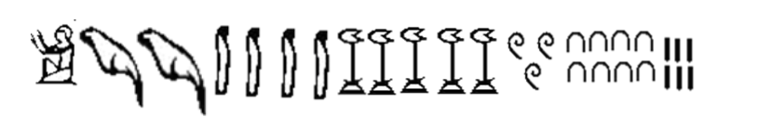 **1 245 386 саны**



1986

(конференция соңында жауаптарын бересіздер)

**2-жүргізуші :**

Осыдан бірнеше жыл бұрын археологтар ежелгі адамдардын тұрған жерлерін тапты . Олар тапқан қасқырдың сүйегіне 30 мың жыл және 55 кетік бар екенін анықтады. Бұл кетіктерді істегенін бір мәні бар . Аңшы кеттіктерді бес-бестен 11 бөлікке бөлген және алғашқы бес бөлігі жекеше тұр , оның асты ұзын сызықпен сызылған . Осыған қарап мынандай ой туады : аңшы кеттіктерді істегенде бес-бестен санаған , яғни қолдағы саусақтарды қолданған.

**1-жүргізуші :**

Осындай заттар Сібірде және басқа да жерлерде табылған , олар тастан жасалған заттар , әшекейлер, бұйымдар . Осының барлығында 3-тен, 5-тен , 7- ден топтастырылған кеттік , нүктелер.

Ең бірінші адамдар қолданған математикалық ұғымдар – олар «артық», «кем» , «бірдей» . Ежелгі тайпа адамдар өзара сауда саттықпен айналасқан , аулаған балықтарын екінші тайпаның адамдарынан тас пышақтарға ауыстырған . Санау білмегеннен , олар бір пышақ жанына бір балық қойып отырған.

**2-жүргізуші :**

Ғалымдардың болжамы бойынша ең бірінші сандардын атау алған ол 1 және 2 . Ежелгі римляндар 1 ойлап тапқанда сүйенгендері –ол Күн аспанда жалғыз, 2санын олар табиғаттағы жұп заттармен байланыстырған : құстың – канаттары , жануарлардың құлақтары , аңдардың көздері т.с.с.

Мысалы папуастардың тілдерінде 1- «урапун», 2- «оказа» ,

3- « урапун-оказа» , 4-«оказа-оказа» , осылай 6-ға дейін санаған , ал әрі қарай атауларды «көп» деп кете береді , 10-ді көп, 100-де көп деп атаған.

**1-жүргізуші** : Егер шыққан сөздер ұшып кетсе , ал жазылған таңбалар қалады – деп ежелгі адамдар бекер айтпаған . Цифрлар пайда болған соң , есептеу жұмыстары жеңілденді . Ертеде адамдар 10-дап, 20-лап , 60-тап санаған , себебі адамда қолында 10 саусақ, ал аяғындағын қоссақ – 20 болады. Ал 60-тық санау осы күнде де кездеседі , 1 сағ – 60 мин , 1 мин – 60 сек , т.с.

Саусақпен санауды тағы бір мысалын келтірейік –ол 12 –лік ,

1 тәулікте -12 сағ , 1 жылда -12 ай , 1 қораптағы қарындаш саны-12,

1 сервиздегі ыдыс- аяқ-12 адамға арналған

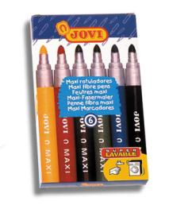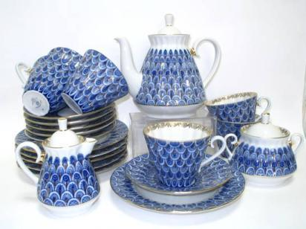

**2-жүргізуші :**

Ең бірінші сөзді Ежелгі Мысырдан келген қонағымызға береміз .

**Ежелгі Мысыр**

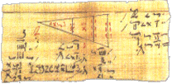Мысырлықтардың санау жүйесі 2,5 мың жыл б.з.д. пайда болған . Мысырлықтар папирустарда қалдырған жазбалардан көргеніміз :  
олар бір санға –арнайы бір таңба пайдалануды ұсынған .  
1-ден 9-ға дейін сандарды кеттіктермен / таяқша/ белгілеген :   
1 І  
2 ІІ  
3 ІІІ  
4 ІІІІ  
5 ІІІІІ  
6ІІІІІІ  
7 ІІІІІІІ  
8 ІІІІІІІІ   
9 ІІІІІІІІІ

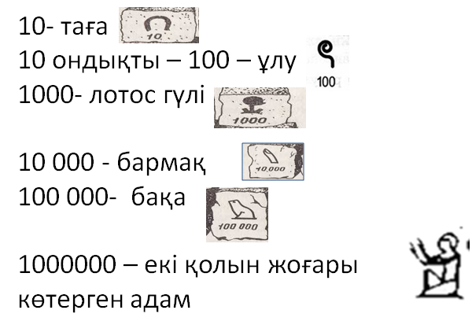

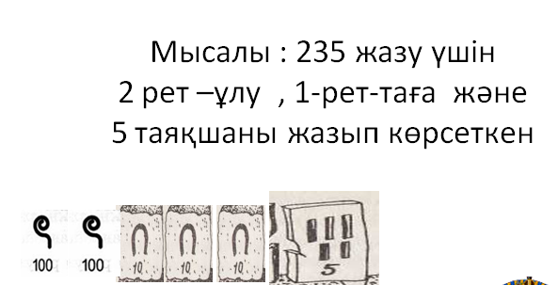

**1-жүргізуші :** Сізге , көп рахмет , қазір сөз кезегін Ежелгі Вавилондықтарға береміз .

**Ежелгі Вавилон**

Ежелгі Вавилонда 3 мың жыл б.з.д. өздерінің жергілікті санау жүйелері болған. Бір цифр - орнына байланысты әртүрлі мағынаны береді , бұл қазіргі қолданып жүрген разрядттық ( класс) ұқсайды.

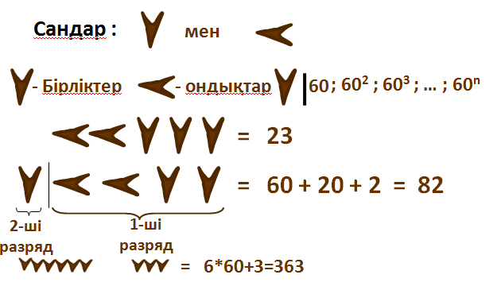

Бертін ойлап тапқан сандар кестесі осындай болды

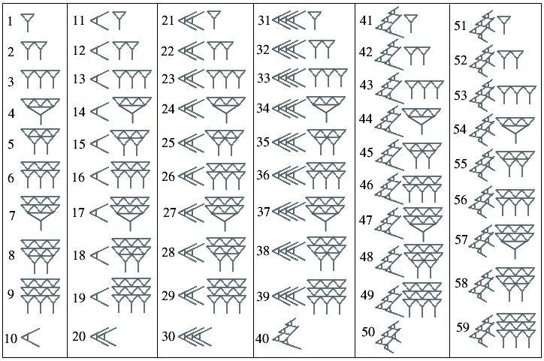

Оларда санау жүйесінің негізінде 10 емес , 60 болған. Осы санау жүйені астрономдар және геометрия саласында әлі де қолданылады . Уақыт өлшеуде 60 –тық санау жүйесі кездеседі.

1-жүргізуші : Сізге , көп рахмет , қазір сөз кезегін Ежелгі Римнен келген қонақтарға берейік .

**Ежелгі Рим**

Римдіктер де 1ді,10ды,100ді,1000 -ды атауларынан басқа 5ті,50ді,500ді –  
де ерекше белгілеген .

1- I 10 - X 100 –C 1000 - M

5 –V 50- L 500 - D

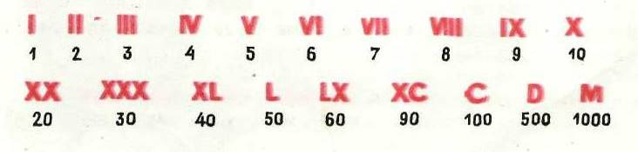

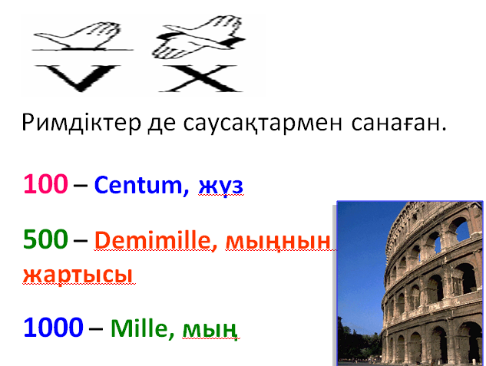

Көріп тұрғанымыздай римдік цифрлар негізінде латын алфавитінің әріптері қолданылады.  
Мысалы : 362-нің жазылуы осындай болады – СССLXII.  
Ең үлкен сандары 1 000 000 болған, оны [X] – оны осылай белгілеген .

Тарихтан білеміз Римдіктер көп жерлерді басып алған , сондықтан ол елдерде римдік санау жүйесін қолдана алған және қазір де кейбір жағдайларда римдік цифрларды қолданамыз .

2-жүргізуші : Көп рахмет , бізді Ежелгі Үндістаннан келген қонақтар да өздерінің көптеген қызықты деректермен таныстырмақшы .

**Ежелгі Үндістан**

Үнді халықтарында әр тайпаның өздерінің санау жүйелері болған . VIII ғасырдан бастап позициялық (разрядтық ) 10-дық санау жүйесі кеңнен қолдана бастады .

14 ғ бастап цифрлардың өзгерген бейнесі мынандай болған

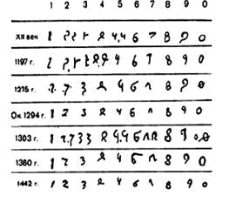

Үнділердің санау жүйесіне үлес қосқандар арабтар болған . Оны ІХ ғасырда Азия ғалымы Мұхамед әл Хорезми латын тілінде жазған еңбегімен дүние жүзі таратыла бастады. Сондықтан осы сандарды араб сандары деп атап кетті .

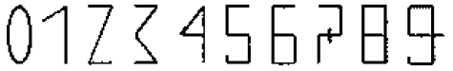

1-жүргізуші : Көп рахмет , иә , ежелден келе жатқан санау құралы – ол адамның саусақтары. Осы жөнінде ғалымдар не дейді екен және сіздерді «Алып» сандармен таныстырғымыз келеді .

**Ғалым :**

Санау кезінде көп зат болса , тағы да басқа адамдарды көмекке шақырған . Бір адам – бірліктерді , екінші – ондықтарды , ал үшінші – жүздіктерді немесе онды ондықтарды . Бұл санау жүйесі бүкіл халықтарда қалыптасқан және де осы күнге дейін сақталған.

Мысалы – 586. Оны былай атаған 5саусақ үшінші адамның, сегіз саусақ – екіншінің және 6 саусақ бірінші адамның . Үлкен сандарды атау үшін қанша уақыт керек ! Сонымен келе –келе «екінші адамның саусағы» орнына -10 , ал «үшінші адамның саусағы орнына -100 атаулары пайда болды .

Ежелгі мысырлықтар саусақтар арқылы бір таңбалы сандарды 6-ға және тоғызға көбейтуді білген. Саусақпен санау орнына есепшот , абактар дүниеге келді .

Ең бірінші нөл 2000 жыл бұрын Вавилондықтар енгізген. Олар нөлді сан ортасында (разряды жоқ кезінде , мысалы 503, 62003) пайдаланған, ал сан соңында жазуға ойлары жетпеген. Үндістан ғалымдары нөлді санның соңында жазуды 1500 жыл бұрын пайдалана бастаған . Нөл негізгі 9 цифр ұатарына енгізілген. Осыдан кейін “алып” сандарды жазуға мүмкіндік туды .

1 000 000 – олар “коти” , 100 000 000 –” врнда”. Буда туралы аңыздарында “алып” сандарының атаулары кездеседі , онда 50 нөлі бар санның атауы кездеседі.

Француз матиматигі Шюко “билллион” , “триллион” атауларын ұсынған:  
1000 000 – миллион  
1 000 000 000 – биллион / миллиард/  
1 000 000 000 000 –триллион  
1 000 000 000 000 000 – квадриллион   
1 000 000 000 000 000 000 – квинтиллион   
Осы атау қазіргі таңда барлық мемлекеттер қолданылады .

**2-жүргізуші:** Тағы қызықты дерек айтуға тура келеді белгілі орыс ақыны Александр Сергеевич Пушкин араб сандарды жазылу үлгісін ұсынған , оның ой бойынша 10 араб цифрлары магиялық шаршы ішіне орналастыруға болады.

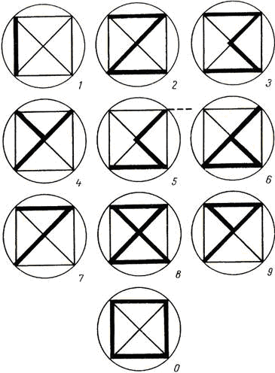

**1-жүргізуші :** Біздің мектептің оқушысының жаңалығын тыңдайық .

**Оқушы:** Мен сіздерге бір оқу жылындағы берілген уақыт жеткіліксіз екенін дәлелдеп беремін . 1 жылда 365 күн , оның ішінде 52 жексенбісі бар

365-52

10 күн мерекелік күндер деп аламыз

313-10

Барлық каникул күндерін 100 деп аламыз

303-100

Түнде мектепке бармаймыз , түндер жылдын жартысын береді

203-183

Сонда бізде 20 күн қалды .

Мектептегі сабақтардың ұзақтілігі тәуліктің бір ширегіне тең деп алсақ , тағы 15 күнді алып тастау керек

20-15

Сонда сабақ оқуға 5 күн ғана қалады !

Осы 5 күн бізге не береді?!

1-жүргізуші: Осындай көтеріңкі көңіл күйде біздің конференциямыз де мәресіне жетті . Қорытынды сөзді қатысушылар мен қонақтарға береміз .

Қорытынды : Санамақ: Сіздерге күнде орындауға арналған нұсқаулық :

Бір- таңертең тұр.

Екі- шынығып бекі.

Үш- тазала тіс.

Төрт- сабындап жу бет.

Бес- сүртін тез

Алты – үйді жина жалпы.

Жеті- киін енді.

Сегіз- асыңды жеп, іш.

Тоғыз- ыдысты жу тегіс.

Он- сабақ оқы.

Осыдан соң, бұл санамақ жаңа

Күнде өстіп сана.

«Сандар мен цифрлар әлемді басқарады» - деп Пифагор мектебінің тыңдаушылары бекер айтпаған . Расында да сандар адамға әлемді басқаруға көмек береді , оны ғылым мен техниканың дамуынан білуге болады . Барлықтарыңызға назар аударып тыңдағандарыңызға үлкен рахмет айтамыз .

Ақын Қ.Қазыбеков «Есеп» туралы былай жырлайды (бұл екі оқушының **айтысы** ретінде келтірілген):

* Айдан хабар алғыған,

Зәулім үйді салғызған.

Теңіз суын каналмен

Шөп далаға батырғызған.

Есеп емей немене?

-Табиғат сырын аштырған,

Тоқпен қазан астырған,

Миллион гектар астықты

Комбайынмен бастырған .

Есеп емей немене?

-Шындықты алғаш таратқан,

Жыл, күніңді санатқан,

Тауып ғажап жаңалық

Жоқтан барды жаратқан.

Есеп емей немене?

-Құтқарып ауыр бейнеттен

Техниканы үйреткен.

Роботтай «адамды»

Тіл бітіріп сөйлеткен.

Есеп емей немене?

-Білмегенді білгізген,

Өлшеп киім кигізген,

Барлық істі атқарып,

Пайдасын елге тигізген.

Есеп емей немене?

Кез келген сабақта кез келген сыныпта есептер шығарғанда , оның шыққан жауабындағы санға байланысты оқушы мақал-мәтел, жұмбақ,санамақ айтуды әдетке айналдырдым. Мысалы : Қазақ халқы қай санды киелі сан дейді? Жауабы: 7 саны, көкті жеті қабат, жерді жеті қат деп есептейді, 7 қазына деген атаулар. Балаға жетіге келгенше жерден таяқ жейсің, жеті атасын білмеген жетесіз деген даналық сөзі осы 7 санының киелілігін білдіреді.

Кез келген жаңа сабақты бекіткенде есептерді реттік сан бойынша шығарып, (әр деңгейлі есептер) жауаптары дұрыс болғанда, артқы бетінде тәрбиеге байланысты киелі сөз шығады. «Координаталар бойынша нүктені салу» сабағын өткенді берілген нүктелер арқылы, сәйкес әріптерден мақал-мәтел шығару. Мақал-мәтелді оқу.

Ж(-4;0) , Е(-1,5;1,5), Т(-3;0), І(0;0), Ж(-4;0) ,Ұ(0;-1),Р(-1,5;-1,5), Т(-3;0), Т(-3;0),Ы(0;-3), Ң(4:0), Т(-3;0), І(0;0),Л(1,5;1,5), І(0;0),Н(0;1),Б(0;3), І(0;0), Л(1,5;1,5).

Ж(-4;0) , Е(-1,5;1,5), Т(-3;0), І(0;0), Т(-3;0),Ү(3:0), Р(-1,5;-1,5), Л(1,5;1,5), І(0;0), Б(0;3), І(0;0), Л(1,5;1,5), І(0;0),М(1,5;-1,5) , Б(0;3), І(0;0), Л(1,5;1,5).

Халқымыздың асыл қазынасын сабақта тиімді пайдалану, оқушыларды өз ұлтын сүюге оның салт – дәстүрлері мен мәдениетіне құрметпен қарауға үйретері сөзсіз. Бірақ сабақтан тыс өткізетін іс-шараларда да халық педагогикасының элементтерін қолдануды өз тәжірибемде әдетке алдым. Мысалы: **«Алтын сақа»** ойыны . Бұл ойынды математика пәнінің апталығы кезінде немесе тарауды аяқтағанда кезінде оқушылармен өткізуге болады . Бұл ойынға 4 оқушы қатысады. Асықты иіріп реттік сандарын анықтады. ( «алшы»-4, «тәйке» -3, « шік»-2, «бүк»-1)  
**І-саты . «Қозыкөш»** ( мұғалім бұл сөздін мағынасын оқушылардан сұрайды, білмесе өзі түсіндіріп кеткені жөн)

1. Үш май шам жанып тұрады , сен оның екеуін өшірдің, сонда нешеуі қалды? /2/
2. Егер тырна бір аяғында тұрса 3 кг тартады, екі аяғымен тұрса оның салмағы қанша болады? /3 кг/
3. Үш ат жегілген шана бір сағатта 15 км жүріп өткен. Әрбір аттың жылдамдығы қандай еді? /15 км/сағ/
4. Аспанда 10 торғай ұшып жүр. Аңшы оның екеуін атып алды, нешеуі қалды?/2/

**ІІ-саты . «Әудемжер»**

1. Барлық араб цифрларының көбейтіндісі неге тең? /0/
2. 1-ден 99-ға дейінгі барлық сандар қатарынан жазылған 5 цифрі қанша рет кездеседі ?
3. Ешқандай арифметикалық амал қолданбай 666 санын біржарым есе арттыр.
4. Бір санды 9 есе арттырғаннан 27 сан шығады. Ол қандай сан?/9/

**ІІІ-саты . «Беласар»**

1. 3 әкесі мен 6 ұлы серуенге шықты. Олар 42 алма сатып алды. Әрқайсысына 6 алма тиді. Бұл қалай болғаны. /1 ата, 2 әке, 4 бала/
2. Дүкеннен 19 теңгеге сауда жасадық , бірақ сенде 3 теңгеліктер бар. Ал сатушыда кілең 5 теңгеліктер ғана бар. Тығырықтан шығатын жол бар ма? /8*3=24/
3. Төрт бүтін санның (әртүрлі болуы шарт емес) қосындысы мен көбейтіндісі 8-ге тең. Бұл қандай сандар?/ 1;2;4;1/
4. Себеттегі алма саны 100-ден кем. Оларды 2,3,5 балаға тең бөліп беруге болады , бірақ 4 балаға тең бөлуге болмайды. Себетте неше алма бар?/90/

**ІV-саты. «Жерұйық»**

1. 60 парақтық кітаптың қалыңдығы1 см.Сондай 240 бет кітаптың қалыңдығы неше см болады? /2 см/
2. Екі бөлмеде 76 адам бар. Бір бөлмеден 30, ал екінші бөлмеден 40 адам шыққан соң бөлмелердегі адам саны бірдей болып шықты. Бастапқыда әр бөлмеде неше адам болған?/43,33/
3. Ерланның торында 5 торғай бар еді. Бес торғайды 5 досына таратқаннан кейін торда 1 торғай қалған екен? /Бір досы торғайды торымен алды/
4. 50-ді ½-ге бөліп 5-ті қосыңдар. Нәтижесі қанша шығады? /105/

**V-саты. «Алтын көмбе»**

Мади мен Асхат екеуі 5 тоқаш сатып алды. Мади бір тоқашты 6 минутта жесе, Асхат бір тоқашты 4 минутта жеді. Балалар тоқаштарын бірдей уақытта жеп болды. Мади неше тоқаш жеді? Асхат неше тоқаш жеді?

Келесі іс-шара- ол **«Көкпар»** - **зерделілер сайысы**. Сайыстың кезеңдері:

1. Ат үстінде тұрып күш сынасу ,**білек сайысы** (топбасшыларына тапсырмалар)
2. **Бәйге** (шабандоздар сайысы)
3. **Көкпар** (емшілерсайысы)
4. **Теңге алу** (жанкүйерлер сайысы)

Бүгінгі таңдағы біздің міндетіміз ұлттық дәстүрдің аясын тарылтпай, халық педагогикасы негізінде,  ұлттық құндылықтарымызды пайдалану арқылы, жаңа әдістермен толықтыра отырып, ұлттық сана сезімі оянған, рухани ойлау дәрежесі биік, мәдениетті, эстетикалық талғамы жоғары, ар-ожданы мол, еңбекқор жас ұрпақты тәрбиелеу, олардың әдепті, әдемі,  сұлу, білімді болып өсуіне мүмкіндік жасау.

  Яғни,өзіміз не үйретсек, соның жемісін көреміз, сол үшін береріміздің мәні мен маңызы зор болуға тиісті.

Халық педагогика тағлымдарын математика сабақтарында қолдану – оның білімдік және тәрбиелік мақсаттарын жүзеге асырумен қатар халқымыздың салт дәстүрін қастерлеп, оқушыларды ұлттық мақтаныш рухында тәрбиелеуде зор мәні бар.

                                               Әдебиеттер

1. Қазақтың байырғы қара есептері.С.Елубаев-Алматы 1996

2. Қырық қазына.Ә.Доспамбетов-Алматы 1997

3. Қазақ халқының салт-дәстүрі.С.Қалие,М.Оразаев-Алматы 1994.

4. Дүние өлшеммен жасалған.Ғ.Ақпанбет.

5.Қалиев. С «Қазақ этнопедагогикасының теориялық негіздері мен тарихы», Алматы ,1996 жыл.

6.Мұқанов.М.М «Жас және педагогикалық психология», Білім ,2002 жыл.

7.«Ұлт тағылымы» журналы, №2 2010 жыл.

8.Қожанов .С «Мақал- мәтел», 2009 жыл.

9.Математика Қазақстан мектебінде , №1,2007 ж; №1,2014 ж;№5, 2015 ж; №2 ,2016 ж.

10. Математика №5,2015 ж.